Вопросы, с которыми вы можете обратиться за помощью психологу :
1. Возрастные особенности ребенка
2. Готовность к школе
3. Трудности обучения и поведения
4 . Посттравматическая
Стрессова реакция (ПТСР)
5. Насилие
6. Профориентация
7. Адаптация 1,5 классов
8. Тревожность
9. Страхи

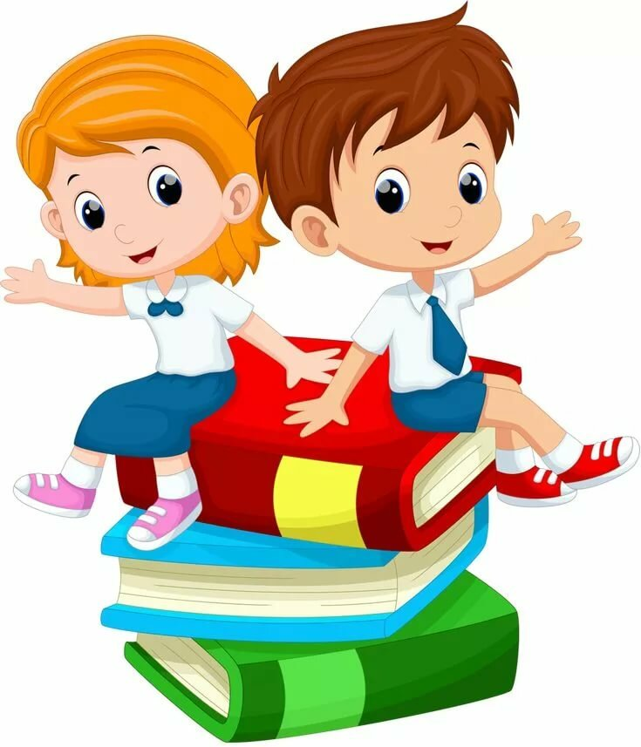
Педагог-психолог Джамалодинова С.И
Психологическое консультирование родителей (законных представителей) педагога-психолога
МБОУ СОШ №2
Джамалодиновой С.И

Понедельник  Вторник  Среда | 10:00-16:00
Четверг  Пятница  Субботу | 9:00-13:00

